四川中衡检测技术有限公司
报告书信息网上公示内容填报表 ZLJL/43-01
报告书名称 | 成都两江鼓风机有限公司广汉分公司职业病危害定期检测
用人单位名称 | 成都两江鼓风机有限公司广汉分公司 |  | 联系人 | 苏老师
用人单位地址 | 四川省广汉市经济开发区玉溪路4段23号
技术服务项目组成员 | 张朝琢、朱欣荣
现场调查人员 | 张朝琢、朱欣荣 | 现场调查时间及照片 | 2021.01.12 | 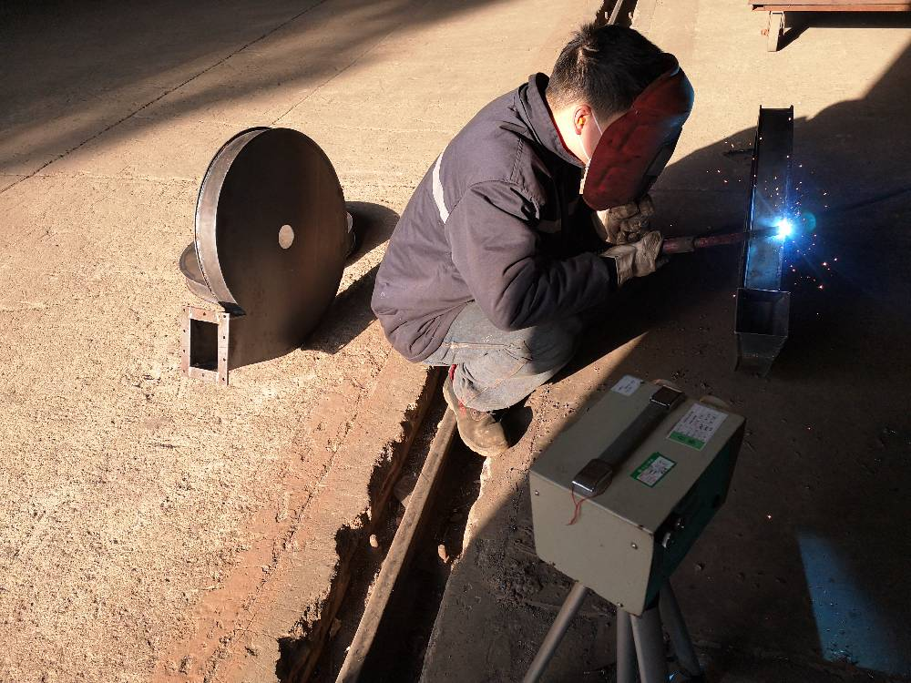
现场采样人员 | 张朝琢、朱欣荣 | 现场采样时间及照片 | 2021.01.12 | 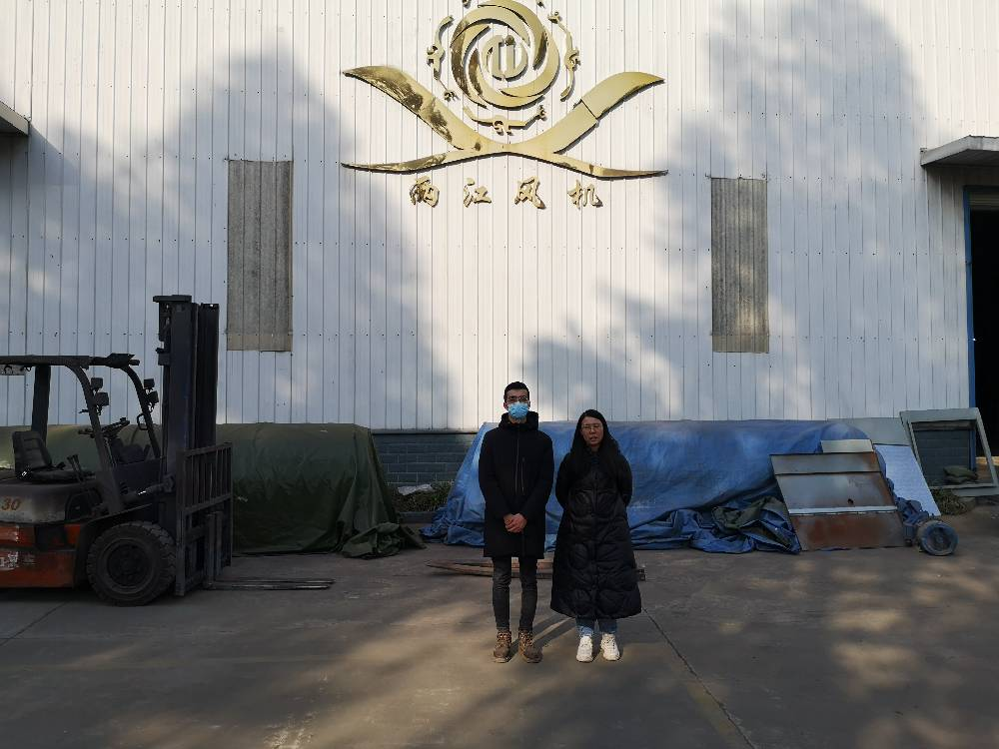
现场检测人员 | 张朝琢、朱欣荣 | 现场检测时间及照片 | 2021.01.12
用人单位陪同人员 | 苏老师

